Martes 24 de marzo de 2020

Piensa, completa y contesta

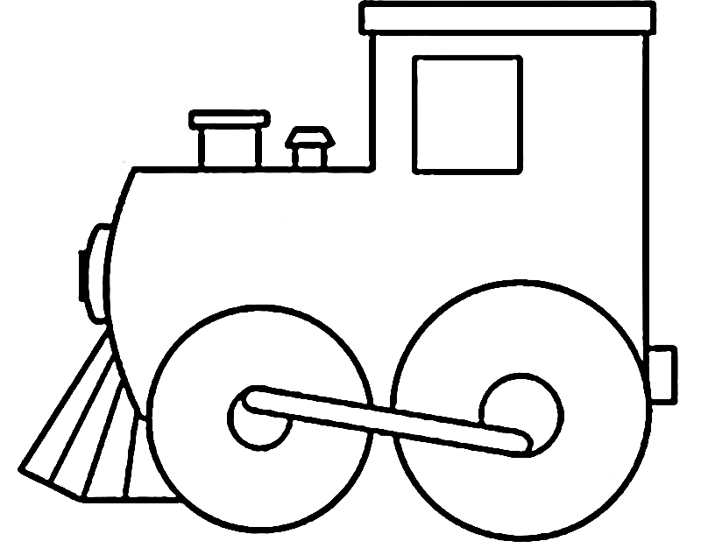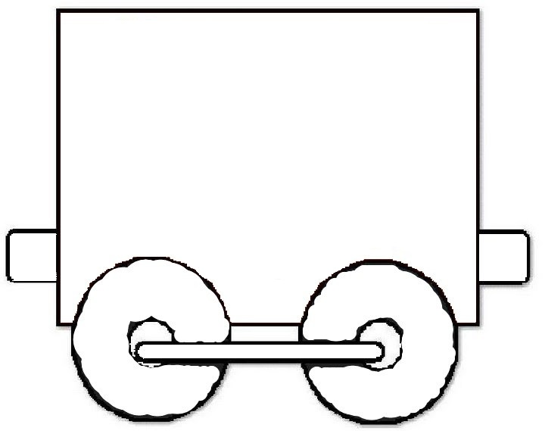

· Escribe los números ordinales dentro de cada vagón

· Contesta:

- ¿Qué vagón va detrás de primero?

- ¿Qué vagón va delante de quinto?

- ¿Qué vagón va detrás de noveno?

- ¿Qué vagón va detrás de sexto?

Escribe 4 números de cada

· Impares:

· Pares:

Calcula

23 34 40

15 12 17

+ 30 + 51 + 21

52 60 33

13 12 21

+ 4 + 15 + 44